Financiers coco-noisette
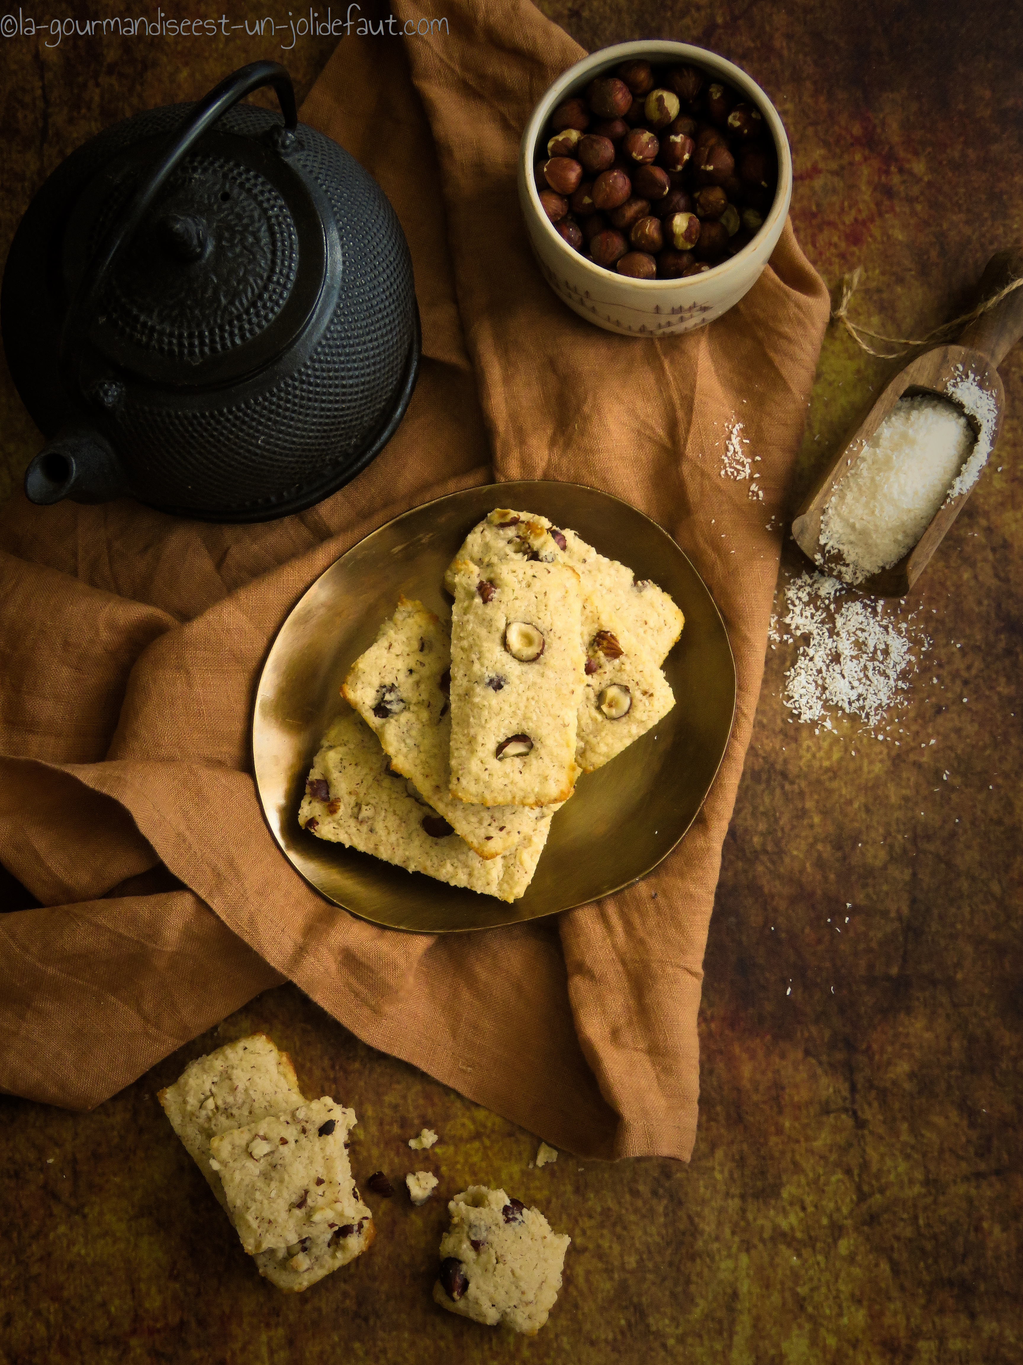

Pour 6 gros financiers
50g de farine
60g de poudre de noisette
40g de poudre d'amande
4 cuil à soupe de noix de coco râpée
1 poignée de noisettes concassées
80g de sucre
100g de blancs d'œufs
90g de beurre

Préchauffez le four à 180°C.
Faites fondre le beurre dans une casserole jusqu'à ce qu'il commence à se colorer. Laissez refroidir.
Mélangez la farine, le sucre, les poudres d’amande et de noisette.
Montez les blancs d’œufs en neige et incorporez-les délicatement au mélange précédent puis ajoutez le beurre fondu.
Mélangez bien pour que le beurre soit absorbé par la pâte avant d'incorporer les noix de coco râpée et les noisettes concassées.
.Versez la pâte dans les moules et enfournez à 180°C pendant 10 à 12 minutes selon votre four.

